Расширенные материалы к статье «RuFLEX: гибридная платформа глубокого нечеткого интеллекта для геоданных с логической прослеживаемостью правил и контрфактуальной объяснимостью»

1. Назначение расширенных материалов
В настоящих расширенных материалах собраны дополнительные архитектурные, математические и экспериментальные сведения о платформе RuFLEX. Основная статья сохраняет компактную журнальную форму, тогда как данный документ раскрывает внутреннюю логику платформы подробнее и фиксирует те детали, которые важны для воспроизводимости, интерпретации и корректного позиционирования результатов.
RuFLEX рассматривается не как одна отдельная модель, а как программно-модельная среда, в которой объединены описание переменных, функции принадлежности, локальные правила, глубокое нечеткое формирование признаков, режимы обучения, средства интерпретации и пользовательские инструменты. Именно платформенный характер позволяет сопоставлять несколько архитектурных режимов в одной вычислительной системе и анализировать не только итоговые метрики, но и внутреннюю структуру вывода.

2. Архитектурная логика платформы
Архитектура RuFLEX естественным образом раскладывается на несколько взаимосвязанных модулей.
Первый модуль задает данные и переменные. На этом уровне определяются входные и выходные переменные, диапазоны значений, режимы нормализации и роли признаков в вычислительном контуре.
Второй модуль состоит из термов и функций принадлежности. Он переводит числовое описание объекта в нечеткое пространство, пригодное для формирования правил и дальнейшей дифференцируемой оптимизации.
Третий модуль образует правиловый контур. В нем задаются антецеденты, способы агрегации, веса правил, параметры заключений и локальные блоки, ограничивающие рост структуры.
Четвертый модуль реализует глубокое нечеткое формирование признаков. На этом уровне локальные блоки правил порождают скрытые нечеткие концепты, а последовательность таких уровней образует глубокий концептуальный контур платформы.
Пятый модуль соответствует плоскому интерпретируемому нейро-нечеткому режиму. Он используется как базовая и сравнительная конфигурация и особенно важен в постановках, где на первый план выходит компактность модели и прозрачность вывода. По своей структуре этот режим близок к классическим нейро-нечетким системам по типу Сугено и функционально сопоставим с ANFIS-подобной постановкой [1], поскольку объединяет один нечеткий блок формирования признаков и финальный правиловый решающий слой.
Шестой модуль охватывает обучение и регуляризацию. В него входят начальная инициализация, поэтапное предварительное обучение, совместное дообучение, структурный контроль сложности и сохранение воспроизводимых конфигураций.
Седьмой модуль образует интерпретационный и пользовательский контур. Он включает Python SDK, веб-интерфейс визуального проектирования, анализ функций принадлежности, правил, скрытых концептов, цепочек вывода и вкладов факторов.
Наконец, в архитектуре предусмотрен пространственный сверточный каркас глубокого нечеткого вывода. В текущем исследовании он рассматривается как архитектурно включенный и расширяемый модуль, тогда как основная экспериментальная проверка сосредоточена на табличных геопризнаках. Поэтому пространственный контур в данной статье следует интерпретировать как согласованный с общей схемой платформы резерв развития, а не как отдельно завершенный и полностью валидированный прикладной модуль.

3. Архитектура в текущей реализации
Реализованная версия платформы поддерживает именно такую архитектурную подачу. На уровне спецификации модели используются локальные блоки, стадии и финальный решающий слой. Плоский режим задается одним локальным признаковым блоком и одним решающим слоем. Глубокий режим задается последовательностью стадий, каждая из которых содержит несколько локальных блоков, формирующих скрытые концепты для следующего уровня.
Такое устройство важно по двум причинам. Во-первых, глубина в RuFLEX имеет явную структурную форму, а не вводится как риторическое обозначение. Во-вторых, архитектурные абляции можно строить честно, изменяя число стадий, ширину концептов, число правил и силу регуляризации без смены общей исследовательской среды.
Важное расширение реализованной архитектуры связано с прямой передачей признаковой информации к решающему слою. Решающий слой может получать не только последний скрытый уровень, но и исходные признаки вместе с финальной или всеми скрытыми стадиями. Кроме того, локальные блоки могут строиться с перекрытием, а их размер варьируется между парами и тройками признаков. Для табличных геоданных это оказалось принципиально: именно такая организация снимает информационную воронку строго последовательного контура и позволяет удерживать полезный исходный сигнал до финального решения.
Платформа уже содержит воспроизводимые конфигурации для плоского базового режима, плоского интерпретируемого режима, строго последовательной глубокой конфигурации, режима с объединением исходных признаков и финальной скрытой стадии и контекстно-обогащенного режима с перекрывающимися блоками. Поэтому экспериментальное сравнение ведется не между разрозненными скриптами, а внутри единого воспроизводимого исследовательского контура.
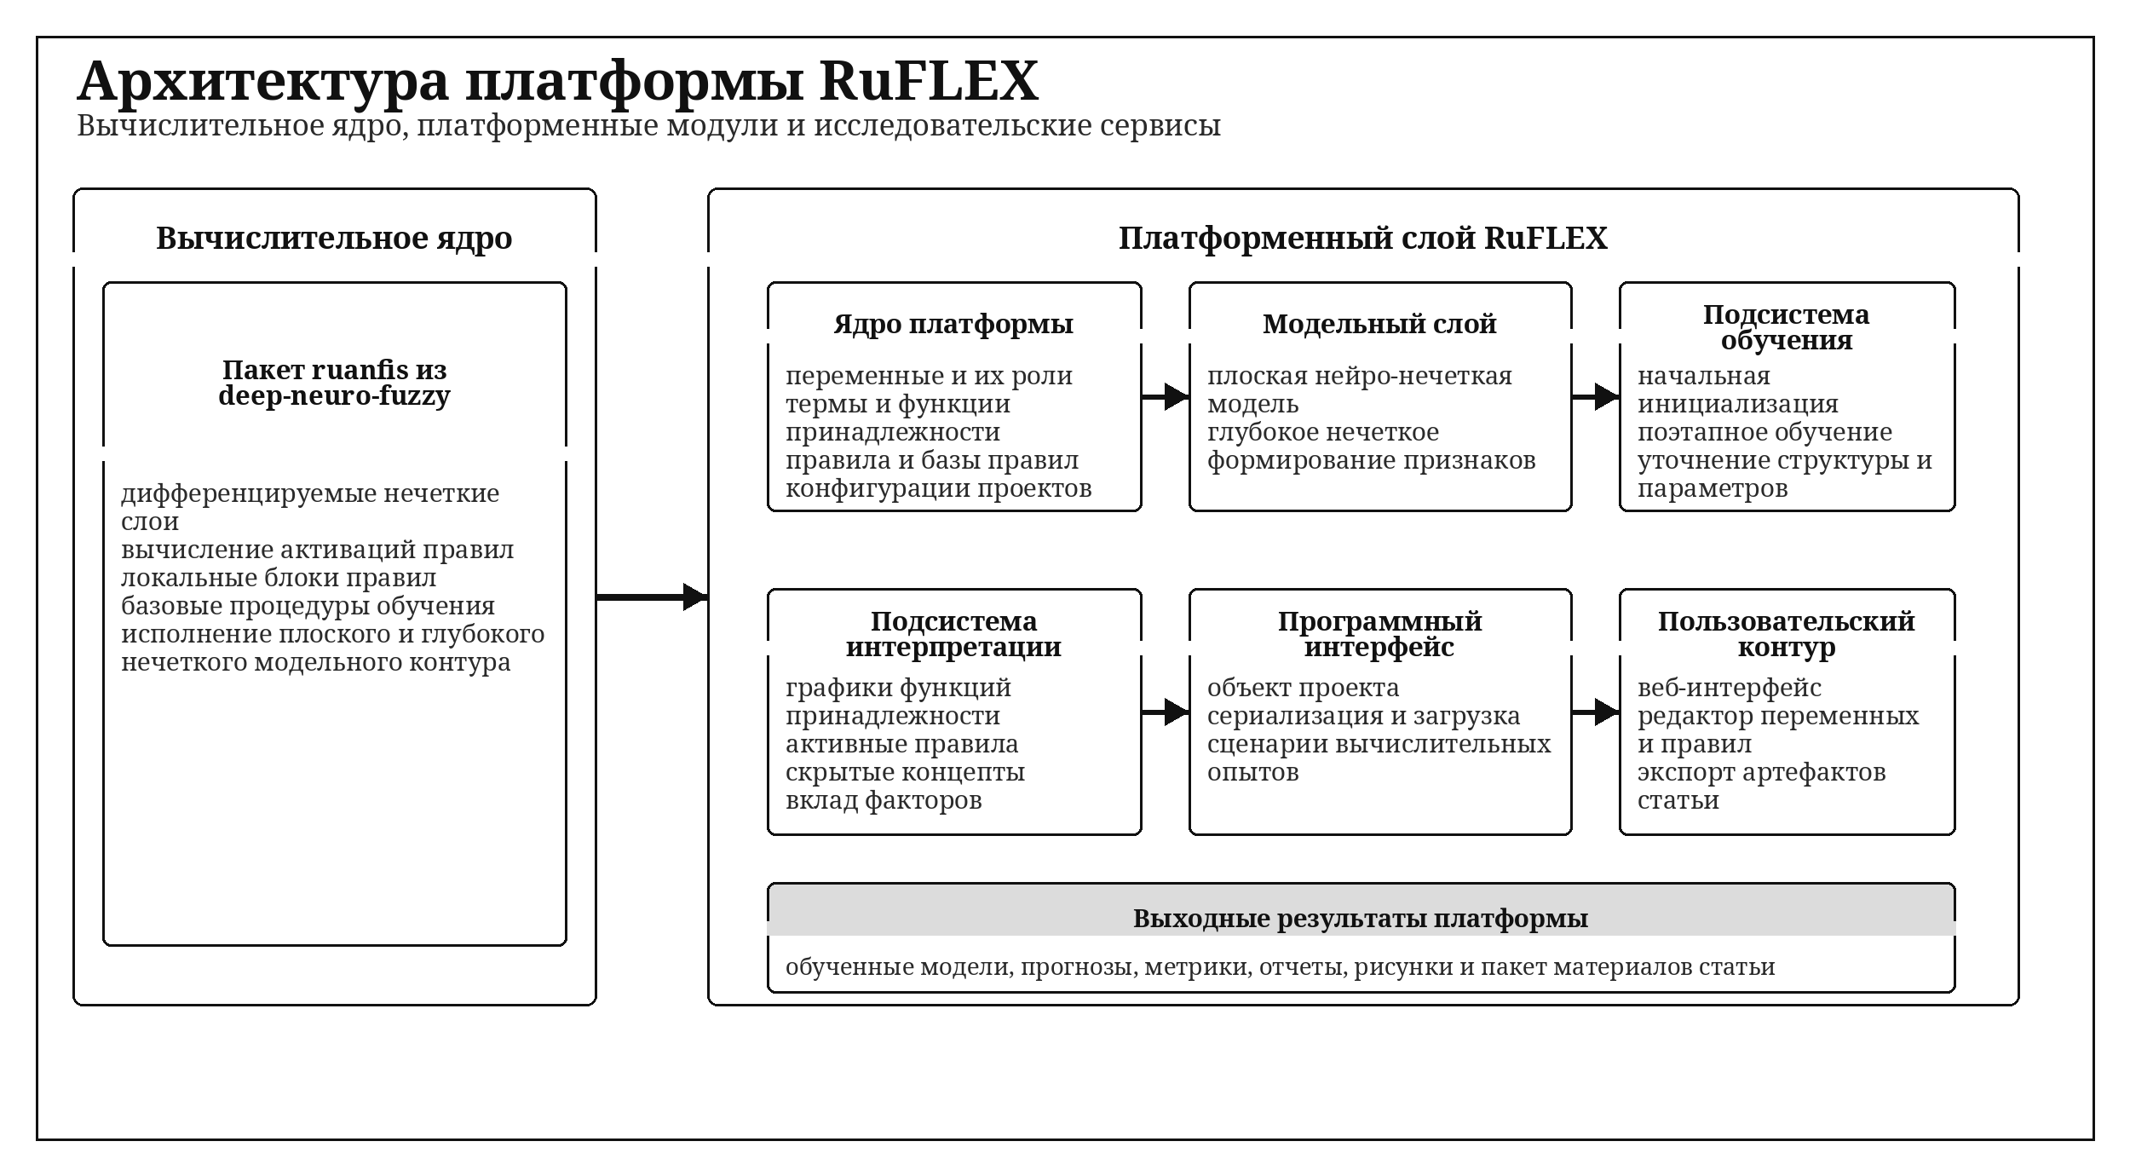
Схема 1. Общая архитектура RuFLEX: вычислительное ядро, платформенный слой и исследовательские сервисы.
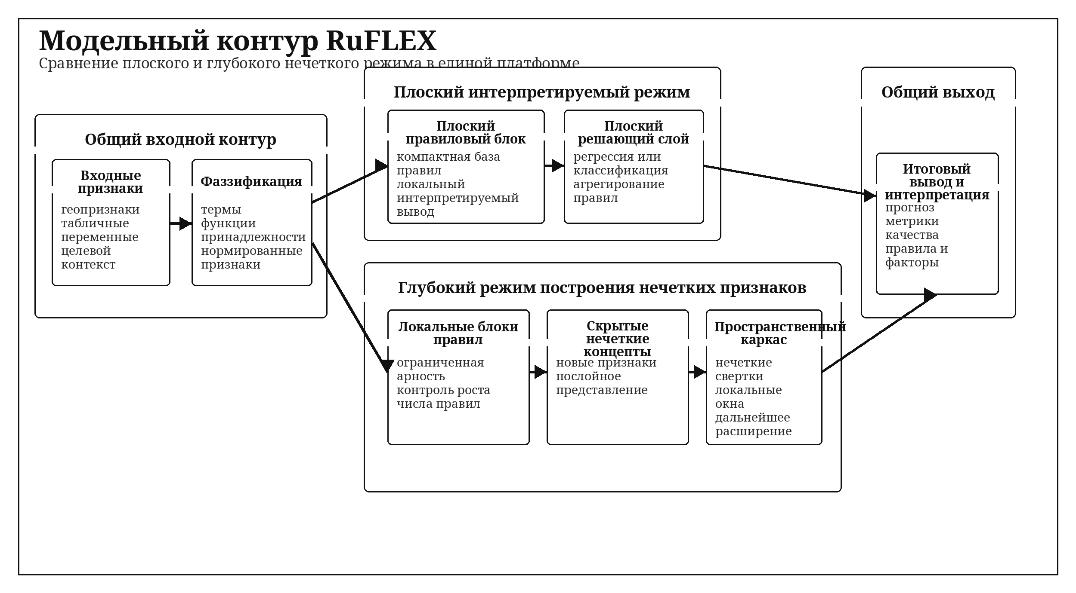
Схема 2. Модельный контур RuFLEX: плоский и глубокий режимы, скрытые концепты и пространственный каркас.
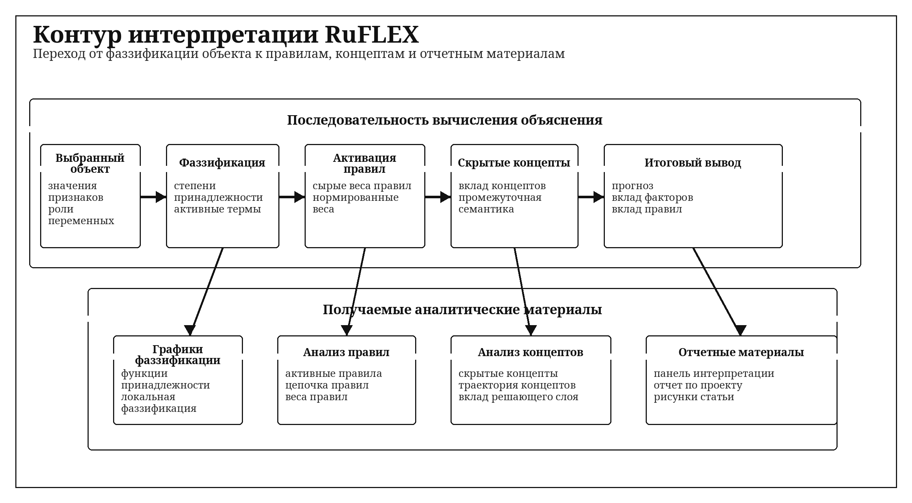
Схема 3. Контур интерпретации: от фаззификации объекта к правилам, концептам и аналитическим материалам.

4. Что означает глубина в RuFLEX
Глубина в платформе RuFLEX понимается не как простое увеличение числа непрозрачных слоев. Под глубиной здесь понимается последовательное построение новых нечетких представлений объекта, каждое из которых формируется системой локальных правиловых блоков и потому сохраняет связь с исходными признаками и промежуточными концептами.
Пусть уровень l = 0 соответствует нормализованному пространству исходных признаков. Тогда уровень l = 1 строит первые скрытые нечеткие концепты на основе локальных правил, использующих исходные переменные. Уровень l = 2 строит новые концепты уже на основе концептов первого уровня. В общем случае глубина модели определяется числом последовательных концептуальных уровней перед финальным решающим слоем.
Такое понимание глубины принципиально для интерпретации результатов. Оно означает, что скрытые уровни в RuFLEX представляют собой не просто внутреннее кодирование, а последовательность интерпретируемых концептуальных переописаний входа.

5. Математический каркас модели
Пусть объект описывается вектором признаков
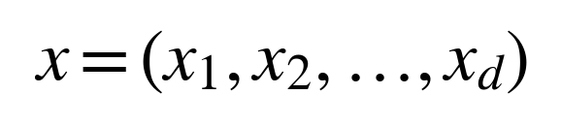
После нормализации получаем
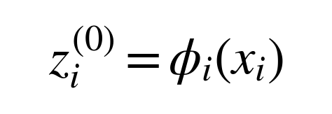
а весь входной вектор записывается как
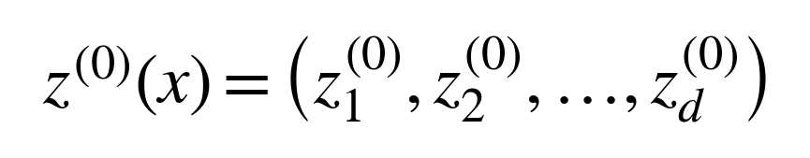
Для i-й переменной и j-го терма задается функция принадлежности
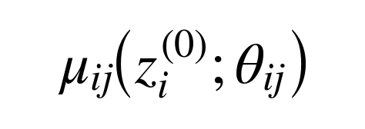
Для гауссовой функции принадлежности используется выражение
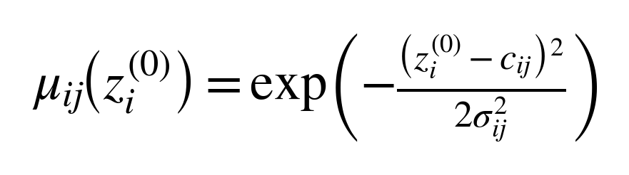
Для колоколообразной функции принадлежности используется выражение
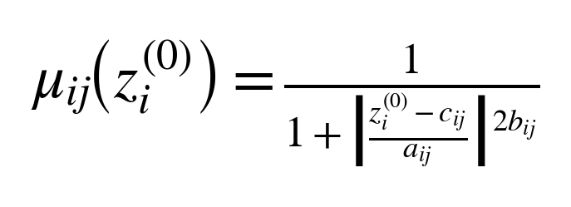
Пусть на уровне l задано правило r, содержащее k_r антецедентов. Тогда его ненормированная активация определяется как
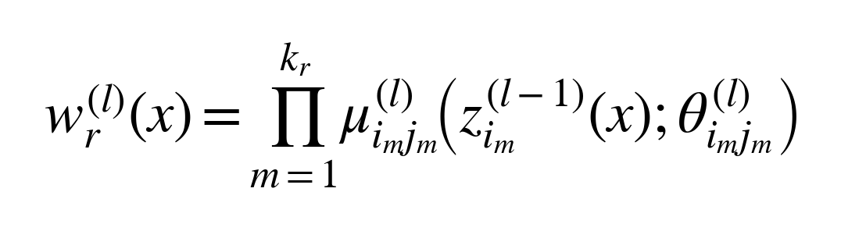
Нормированный вес правила задается выражением
\bar{w}_r^(l)(x) = w_r^(l)(x) / ( Σ_s w_s^(l)(x) + ε ).
Если блок B_q^(l) формирует скрытый концепт h_q^(l)(x), то этот концепт определяется как
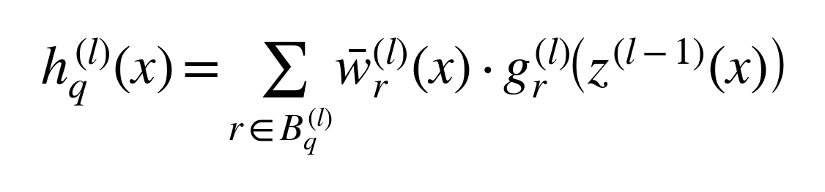
Тогда новое представление объекта имеет вид
h^(l)(x) = ( h_1^(l)(x), h_2^(l)(x), ..., h_(Q_l)^(l)(x) ).
Финальный ответ для задачи регрессии вычисляется по формуле
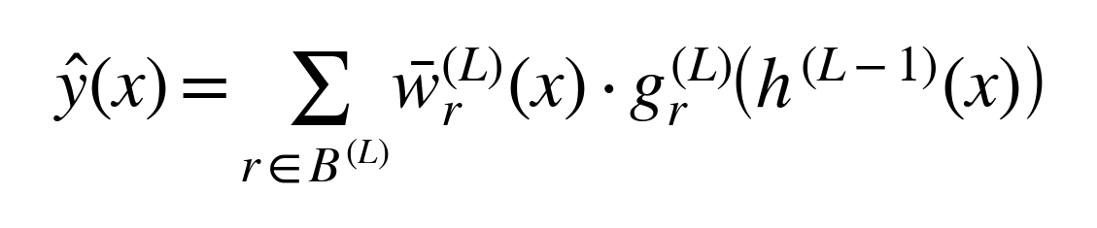
Для бинарной классификации сначала вычисляется логит
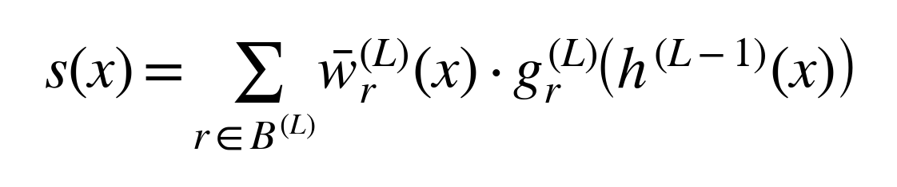
после чего вероятность положительного класса определяется как
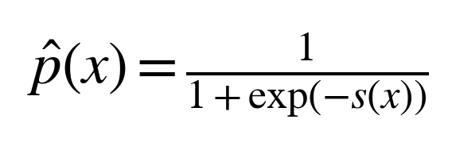
Этот каркас показывает, что модельный контур RuFLEX объединяет фаззификацию, локальные правила, скрытые концептуальные уровни и финальное решающее правило в одной вычислительной схеме. Тем самым глубокий режим описывается не метафорически, а в терминах явно задаваемых и обучаемых блоков.

6. Регуляризованное обучение
Совместное обучение параметров платформы может быть записано через функционал
Для регрессии основное слагаемое задается, например, среднеквадратичной ошибкой
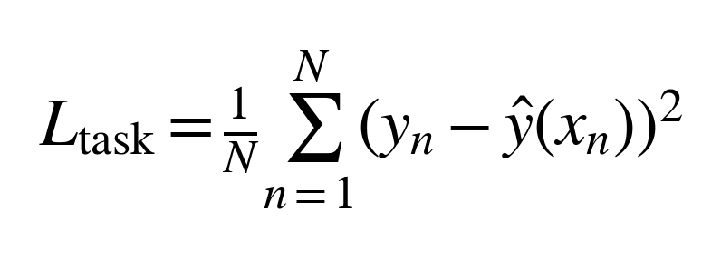
Для бинарной классификации может использоваться логистическая потеря
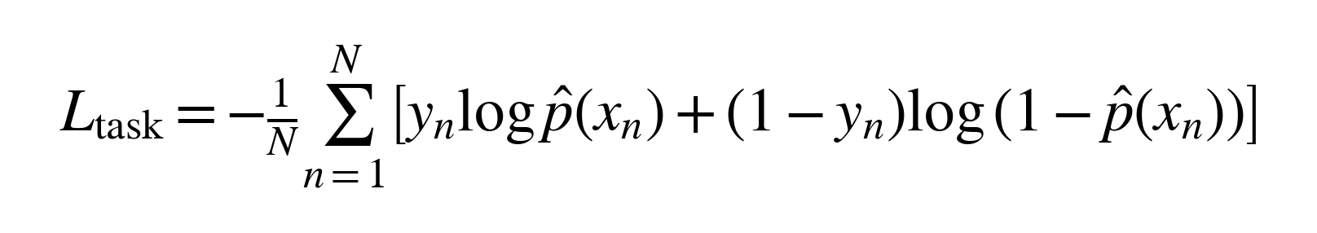
Разреживающее слагаемое можно записать как
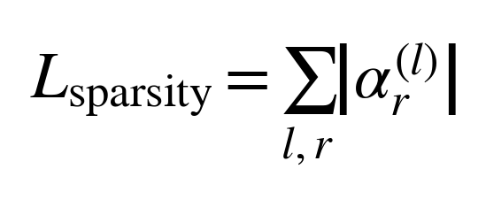
Контроль перекрытия термов задается выражением
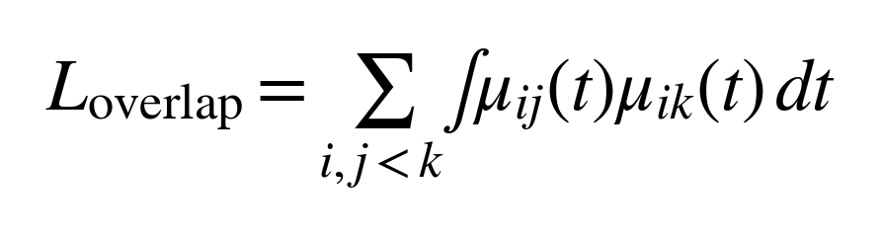
Контроль различимости скрытых концептов задается выражением
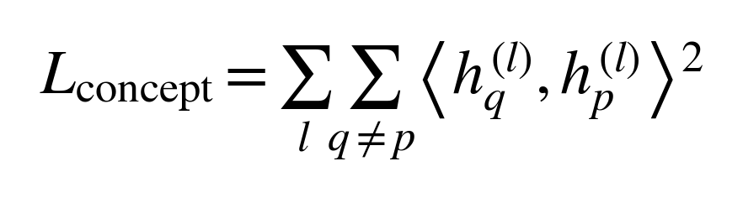
Смысл этих слагаемых состоит в поддержании интерпретируемой и устойчивой структуры модели. Разреженность ограничивает число существенно активных правил. Контроль перекрытия удерживает термы от чрезмерного наложения. Контроль скрытых концептов препятствует вырождению внутреннего представления в близкие по смыслу состояния.

7. Этапность обучения
Для глубокого нечеткого контура естественно выделять несколько фаз обучения.
На первом этапе выполняется начальная инициализация параметров функций принадлежности и локальных правиловых блоков.
На втором этапе проводится поэтапное предварительное обучение отдельных уровней или блоков.
На третьем этапе выполняется пересборка или уточнение правиловой структуры, если это предусмотрено выбранной конфигурацией.
На четвертом этапе проводится совместное дообучение всей модели.
Плоский режим требует менее сложной процедуры и обычно ограничивается начальной инициализацией с последующим дообучением. Это различие отражает разную структурную сложность двух архитектурных режимов и полезно при интерпретации устойчивости обучения.

8. Пространственный модуль
Для пространственного направления вводится тензор признаков
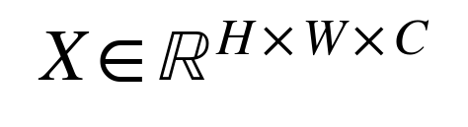
Тогда локальный нечеткий сверточный отклик можно записать как
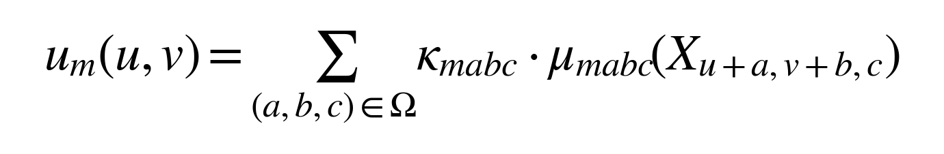
где Ω является локальным окном, κ_(mabc) обозначают обучаемые веса, а μ_(mabc) задают локальные функции принадлежности.
Эта запись показывает, что пространственный каркас встроен в общую архитектурную схему RuFLEX. Вместе с тем текущая статья сосредоточена на табличных геопризнаках, а пространственный сверточный контур рассматривается как расширяемый модуль дальнейшего развития, а не как полностью завершенная и широко верифицированная подсистема.

9. Внутренняя интерпретация решения
Для правила финального слоя локальный вклад можно записать как
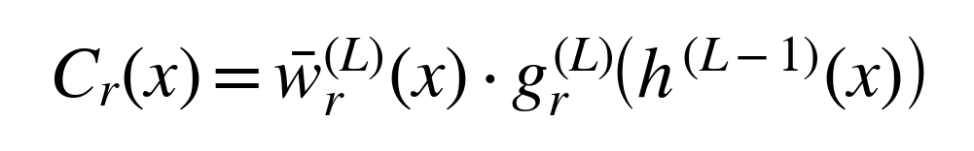
Если правило относится к скрытому концепту q, то вклад концепта задается выражением
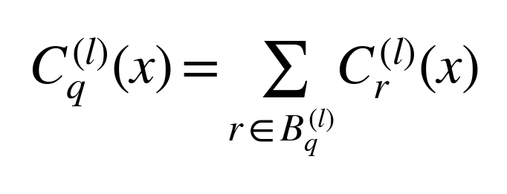
Вклад исходного признака описывается как агрегирование по всем блокам и правилам, в которых соответствующая переменная использовалась. Для RuFLEX существен сам принцип: вклад факторов восстанавливается из собственной нечеткой структуры модели, а не только из внешнего постфактум-приближения.
Такое устройство интерпретационного контура создает структурную основу для более глубокой логической прослеживаемости правил и дальнейшего развития контрфактуального анализа. Реализованный в платформе интерпретационный контур уже поддерживает анализ активированных правил, скрытых концептов, траекторий вклада и зависимостей между факторами и итоговым ответом. Однако полная логическая прослеживаемость правил и отдельный контрфактуальный модуль в настоящем исследовании еще не выступают как автономно подтвержденные экспериментальные подсистемы.

10. Экспериментальный контур
Прикладная проверка платформы выполнена на трех геоориентированных постановках: California Housing Regression, California Value Binary Geo и Covertype Binary Geo. Первая задача соответствует регрессии по MedHouseVal при сохранении пространственных признаков Latitude и Longitude. Вторая задача формируется из того же семейства данных в постановке бинарной классификации. Третья задача задает независимый стресс-тест текущего табличного контура на картографических признаках Forest CoverType.
Для двух задач семейства California Housing использовались подвыборки объема 4096 наблюдений из исходного массива размером 20640 объектов. Для Covertype Binary Geo использовалась сбалансированная подвыборка объема 6000 наблюдений, сформированная из бинаризованной части Forest CoverType, содержащей 495141 допустимый объект из исходного массива размером 581012 строк. Такой дизайн соответствует контролируемому сравнительному исследованию с фиксированным бюджетом данных и вычислений, в котором все внутренние режимы RuFLEX и внешние сравнительные модели сопоставляются в одинаковых условиях. Следовательно, прикладная валидация относится главным образом к табличному ядру платформы и к встроенному интерпретационному контуру на уровне правил, концептов и факторов.
Все основные результаты агрегируются по seed 11, 23 и 47 и приводятся в формате mean ± std. Такой протокол позволяет снизить зависимость выводов от одиночного запуска и делает сравнение архитектурных режимов содержательно более надежным. Вместе с тем эти результаты следует интерпретировать как выводы фиксированного сравнительного сценария, а не как окончательную оценку предельного качества моделей на полных датасетах.
Внутренние абляции RuFLEX включают плоский базовый режим, плоский интерпретируемый режим, конфигурацию с одним скрытым уровнем, строго последовательную глубокую конфигурацию без прямой передачи исходных признаков к решающему слою, режим с объединением исходных признаков и финальной скрытой стадии, а также контекстный режим с перекрывающимися трехпризнаковыми блоками и объединением нескольких скрытых стадий. Первые две конфигурации здесь выступают как одноуровневые нейро-нечеткие сравнительные режимы по типу Сугено, то есть играют роль внутреннего ANFIS-подобного сравнения в общей платформенной среде. Внешняя сравнительная таблица включает линейные модели, случайный лес, многослойный персептрон и градиентный бустинг. Тем самым сравнение ведется одновременно внутри семейства RuFLEX и относительно сильных табличных сравнительных моделей.

11. Дополнительный разбор результатов
Главным количественным результатом статьи является то, что на California Housing Regression лучшие внутренние результаты RuFLEX задаются уже не строго последовательной глубокой конфигурацией, а режимами, в которых исходные признаки и промежуточные представления доступны решающему слою. В многосидовом протоколе конфигурация с одним скрытым уровнем дает RMSE = 0.677 ± 0.062, MAE = 0.492 ± 0.036 и R² = 0.625 ± 0.072. Строго последовательная глубокая конфигурация без прямой передачи исходных признаков дает заметно более слабые значения: RMSE = 0.797 ± 0.040, MAE = 0.597 ± 0.014 и R² = 0.482 ± 0.058. Режим с объединением исходных признаков и финальной скрытой стадии дает RMSE = 0.686 ± 0.058, MAE = 0.501 ± 0.034 и R² = 0.615 ± 0.069, а контекстный режим с трехпризнаковыми перекрывающимися блоками дает RMSE = 0.682 ± 0.046, MAE = 0.497 ± 0.019 и R² = 0.620 ± 0.056. Тем самым на геоориентированной табличной регрессии переход от узкого последовательного контура к прямой передаче признаковой информации почти устраняет его внутреннюю архитектурную потерю качества и резко сокращает разрыв между глубоким и компактным режимами.
В то же время внешние табличные модели на этом датасете оказываются сильнее по чистым предсказательным метрикам. Случайный лес показывает RMSE = 0.571 ± 0.017 и R² = 0.734 ± 0.018, а многослойный персептрон показывает RMSE = 0.582 ± 0.028 и R² = 0.724 ± 0.026. После расширения внешней таблицы наиболее сильной сравнительной моделью на этой задаче оказывается градиентный бустинг: RMSE = 0.505 ± 0.015, MAE = 0.349 ± 0.010 и R² = 0.793 ± 0.013. Следовательно, на компактной табличной георегрессии статья не демонстрирует численного превосходства RuFLEX над сильными внешними сравнительными моделями. Вклад платформы состоит в другом: в объединении гибридной нечеткой архитектуры, внутренней интерпретируемости, архитектурных абляций, воспроизводимого исследовательского контура, Python SDK, веб-интерфейса и Explainability Dashboard.
Классификационная задача California Value Binary Geo показывает еще более отчетливый эффект архитектурной перестройки. Строго последовательная глубокая конфигурация здесь дает accuracy = 0.746 ± 0.008 и F1 = 0.745 ± 0.012. Режим с объединением исходных признаков и финальной скрытой стадии дает accuracy = 0.824 ± 0.010 и F1 = 0.827 ± 0.012, а контекстный режим с перекрывающимися трехпризнаковыми блоками дает лучший средний accuracy, равный 0.825 ± 0.012, при F1 = 0.826 ± 0.015. Конфигурация с одним скрытым уровнем также остается сильной: accuracy = 0.820 ± 0.011 и F1 = 0.823 ± 0.012. Наиболее сильный внешний результат и здесь дает градиентный бустинг: accuracy = 0.892 ± 0.006 и F1 = 0.895 ± 0.007.
Независимая задача Covertype Binary Geo теперь выполняет роль жесткого стресс-теста, на котором хорошо видна цена архитектурного выбора. Строго последовательная глубокая конфигурация здесь фактически деградирует до почти случайного решения: accuracy = 0.497 ± 0.015 и F1 = 0.225 ± 0.390. Напротив, конфигурация с одним скрытым уровнем и режим с объединением исходных признаков и финальной скрытой стадии практически совпадают по среднему качеству и выходят на уровень accuracy ≈ 0.772 и F1 ≈ 0.772, а контекстный режим дает accuracy = 0.770 ± 0.011 и F1 = 0.771 ± 0.016, тогда как случайный лес дает accuracy = 0.804 ± 0.001 и F1 = 0.808 ± 0.001. Этот результат уже не следует трактовать как внутренний провал глубокого контура. Напротив, он показывает, что правильная передача исходных признаков и скрытых концептов почти полностью устраняет архитектурную деградацию строгой последовательной схемы. Вместе с тем разрыв с сильными древесными ансамблями и другими внешними сравнительными моделями сохраняется, поэтому Covertype по-прежнему фиксирует границу применимости текущего табличного режима и поддерживает необходимость дальнейшего развития пространственного направления.
Дополнительная интерпретация результатов связана с характером самих данных. Текущая регрессионная постановка представляет собой сравнительно компактную табличную задачу. Поэтому вполне правдоподобно, что преимущества более глубоких конфигураций раскрываются здесь слабее, чем на более сложных, более объемных или более структурированных геоданных. Наблюдаемая картина это поддерживает: глубокий режим лучше плоского внутри RuFLEX, но наилучшей оказывается умеренная, а не максимальная глубина.

12. Дополнительная проверка на увеличенных выборках
Чтобы проверить устойчивость основных выводов при росте объема данных, была проведена отдельная дополнительная серия на увеличенных выборках. Эта серия не заменяет базовую часть статьи и не подменяет основную сравнительную таблицу, а служит проверкой того, сохраняется ли внутренний тренд семейства RuFLEX при ослаблении ограничения по размеру выборки.
Для регрессионной задачи California Housing Regression был использован полный массив из 20640 наблюдений в режиме дополнительной проверки на увеличенной выборке. На этой серии строго последовательная глубокая конфигурация дает RMSE = 0.799, MAE = 0.592 и R² = 0.513, тогда как режим с объединением исходных признаков и финальной скрытой стадии дает RMSE = 0.706, MAE = 0.497 и R² = 0.620, а контекстный режим дает RMSE = 0.705, MAE = 0.494 и R² = 0.621. Тем самым на полном регрессионном массиве внутренний выигрыш конфигураций с прямой передачей признаков не исчезает, а становится еще более наглядным, чем на базовой подвыборке. Вместе с тем сильнейшим внешним baseline и на этой серии остается градиентный бустинг: RMSE = 0.486 ± 0.001, MAE = 0.334 ± 0.001 и R² = 0.826 ± 0.001.
Для классификационной постановки California Value Binary Geo была подготовлена увеличенная сбалансированная выборка объема 16000 наблюдений. На ней строго последовательная глубокая конфигурация дает accuracy = 0.764 и F1 = 0.746, тогда как режим с объединением исходных признаков и финальной скрытой стадии дает accuracy = 0.844 и F1 = 0.840, а контекстный режим дает лучший результат внутри этой дополнительной серии: accuracy = 0.847 и F1 = 0.846. Как и в базовой серии, внешние табличные методы остаются сильнее по чистой метрике; наиболее сильной сравнительной моделью здесь снова выступает градиентный бустинг: accuracy = 0.901 ± 0.001 и F1 = 0.901 ± 0.001. Содержательно эта дополнительная серия важна тем, что она не просто сохраняет внутренний выигрыш глубины, а конкретизирует его механизм. При росте объема данных сильнее всего раскрываются именно конфигурации, которые не теряют исходный сигнал и промежуточные концепты на пути к решающему слою. Одновременно такая дополнительная проверка не отменяет платформенного позиционирования работы: даже при росте выборки RuFLEX пока не превосходит сильные внешние бустинговые и ансамблевые сравнительные модели по абсолютной метрике.

13. Ограничения и границы интерпретации
Проведенное исследование допускает несколько устойчивых выводов.
Во-первых, RuFLEX представляет собой платформу для построения, обучения, анализа и интерпретации гибридных глубоких нечетких моделей.
Во-вторых, платформа объединяет модуль переменных и функций принадлежности, правиловый контур, модуль глубокого нечеткого формирования признаков, плоский интерпретируемый режим, средства совместного обучения и панель интерпретации.
В-третьих, на регрессионной геоориентированной задаче глубокий режим показывает убедимое преимущество над плоской базовой конфигурацией внутри семейства RuFLEX.
В-четвертых, на текущих табличных данных глубокий режим не обязан быть лучшим по чистой метрике среди всех внешних сравнительных моделей, включая градиентный бустинг и случайный лес, и это не противоречит платформенной ценности RuFLEX.
В-пятых, независимая задача Covertype Binary Geo показывает, что конфигурации с прямой передачей признаковой информации снимают внутреннюю деградацию строгого последовательного глубокого контура, но не устраняют полностью разрыв с сильными внешними сравнительными моделями и тем самым поддерживают необходимость дальнейшего развития пространственного модуля.
Наряду с этим в статье сознательно удерживаются границы утверждений. Пространственный сверточный контур представлен как архитектурно включенный и расширяемый модуль, но не как уже зрелая и широко верифицированная прикладная подсистема. Аналогично логическая прослеживаемость правил и контрфактуальный анализ рассматриваются как естественное направление развития интерпретационного контура, а не как полностью завершенные пользовательские режимы. Точно так же экспериментальные результаты статьи не следует трактовать как окончательный итог на полных датасетах: базовая серия относится к контролируемому сравнительному сценарию на фиксированных подвыборках, тогда как дополнительная проверка на увеличенных выборках лишь частично усиливает выводы и не заменяет более широкого исследования с большим числом seed.

14. Состав визуального пакета
В финальный пакет включены три схемы, отражающие архитектуру платформы, модельный контур и контур интерпретации. Дополнительно подготовлены сравнительные панели и краткие обзорные графики по трем задачам. Такое визуальное сопровождение позволяет отделить системную архитектуру платформы от численных результатов и сделать подачу статьи более прозрачной.
В качестве минимально необходимого набора в основной статье достаточно использовать общую архитектурную схему, схему модельного контура, схему интерпретации и итоговые таблицы по регрессии и классификации. Boards и обзорные графики могут быть использованы либо в основной статье при достаточном объеме, либо в расширенных материалах.

15. Заключительный комментарий
Расширенные материалы подтверждают, что RuFLEX следует рассматривать прежде всего как гибридную платформу глубокого нечеткого интеллекта для геоданных, в которой глубина означает последовательное построение интерпретируемых нечетких концептов. Локальные правиловые блоки выступают механизмом контроля сложности и основой для скрытых представлений. Совместное обучение охватывает функции принадлежности, правила и внутренние концептуальные уровни. Интерпретация восстанавливается из самой структуры модели.
Финальная многосидовая серия показывает, что для реализованных глубоких режимов RuFLEX ключевым оказывается не просто число скрытых стадий, а способ поступления исходных признаков и скрытых концептов к решающему слою. Конфигурации с прямой передачей признаковой информации резко улучшают внутренние результаты платформы относительно строгой последовательной схемы как на California-задачах, так и на Covertype. Дополнительная проверка на полном California Housing Regression и на увеличенной California Value Binary Geo не меняет платформенного позиционирования работы, но подтверждает, что именно такие конфигурации раскрываются сильнее при росте объема данных. Covertype Binary Geo, в свою очередь, уже не фиксирует внутренний крах глубокого контура, а указывает на сохраняющийся разрыв с сильными древесными ансамблями и другими внешними сравнительными моделями и тем самым подчеркивает необходимость дальнейшего развития пространственного направления.

